数据库系统开发课程设计

项目名称： 在线公交查询系统

 | 学 院 | 教师教育学院
 | 专 业 | 2012级计科师范
 | 姓 名 | 陈晨
 | 指导教师 | 刘启芬
 | 完成日期 | 二零一五年六月二十三日

目录
一、 需求分析 3
1.1. 功能层面 3
1.2. 数据层面 3
1.3. 性能层面 3
二、 可行性分析 4
2.1. 系统层面 4
2.2. 技术层面 4
2.3. 经济层面 4
三、 系统设计 5
3.1. 功能设计 5
3.2. 系统结构 5
3.3. 数据库设计 6
四、 系统实现 9
4.1. SQL语句 9
4.2. 文件架构 13
五、 界面使用 14
5.1. 登录、注册界面（略） 14
5.2. 发送邮件（略） 14
5.3. 查看留言 14
5.4. 发表留言 15
5.5. 管理员（查看用户） 15
5.6. 管理员（查看车次信息） 16
5.7. 管理员（编辑车次信息） 16
5.8. 管理员（添加车次信息）（略） 17
5.9. 线路查询 17
5.10. 站点查询 17
5.11. 换乘查询（核心功能） 18
六、 核心算法与思想 19
6.1. 基本数据结构 19
6.2. 问题描述 19
6.3. 算法简述 19
6.4. 算法结果 20

- 需求分析
  - 功能层面
随着城市的发展，越来越多的人倾向于乘公交来解决短途出行的问题。不论是市民还是旅游人群，如果不是经常乘的话，对于市内的那么多公交线路来说，难以应对一些出行路线的问题。所以，公交查询系统就应运而生了。在做这个系统之前，我一直在用手机APP即“无线移动掌上公交”，对它的换乘功能爱不释手。还有其他的一些功能，如GPS定位查询路线、到站提醒等，方便了大众的生活。
在这里，我仅做该系统的核心功能——换乘查询，其中用到了一些算法。
对于整个系统的模块设计，我只求尽可能的精简。
1. 未认证用户：查询服务和用户服务。
1.1 查询服务：线路查询，站点查询，换乘查询（站站查询）。
1.2 用户服务：发送邮件，查看留言。
2. 普通用户：在1的基础上，另增发表留言的权限。
3. 管理员：在2的基础上，另增后台管理和用户管理。
3.1 后台管理：对公交线路的增、删、改、查。
3.2 用户管理：查看当前系统的所有用户。
另外，系统应有数据导入、导出、备份、恢复功能，GPS定位功能、地图显示功能，公交到期提醒功能，但由于技术有限，未能实现。
  - 数据层面
系统要记录用户的信息、公交线路的信息，以及留言信息。
公交线路多而复杂，管理起来很繁琐，其存储有特殊之处。
本系统要考虑到数据的完整性，因此要对增、删、改进行非空检查、类型检查、长度检查等工作。
本系统要考虑到数据的安全性，因此只有管理员才有权对公交线路进行更改。
  - 性能层面
由于公交换乘查询算法复杂度很高，所以对系统响应有着巨大影响，因此，要求算法尽可能优化。
- 可行性分析

  - 系统层面
在需求分析中，规定了本系统的模块划分。需求明确，所以可行。
  - 技术层面
本系统为MVC架构，采用JSP+Servlet+JavaBean。该框架相对于SSH框架来说，结构简单、容易控制，小项目短期开发效率高。由于系统对界面没有过高要求，对于数据库也没有太高的性能要求，所以该方法可行。
  - 经济层面
对于本系统，占经济比重较大的是数据来源及数据录入。
- 系统设计

  - 功能设计
    - 查询服务
主要为线路（车次）查询、站点查询、换乘查询（换乘次数无限制）。
    - 后台管理
管理员对线路进行查看、增、删、改。
    - 用户管理
管理查看有多少用户，对用户的操作尚未实现。
    - 用户服务
普通用户进行一些其他操作，如发送邮件、查看留言、发表留言等。
  - 系统结构
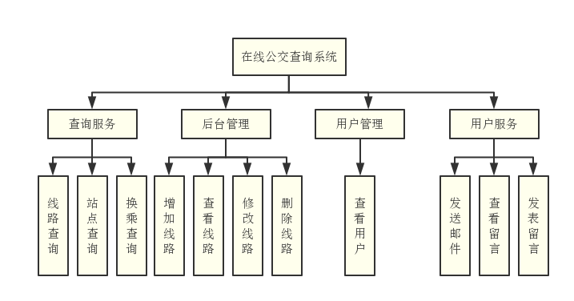

  - 数据库设计
- 公交线路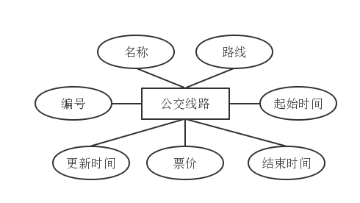
- 用户
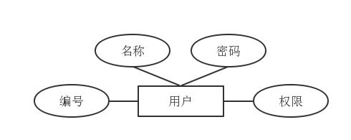
- 留言
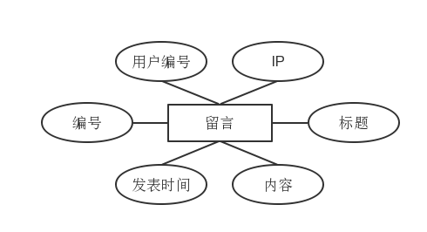
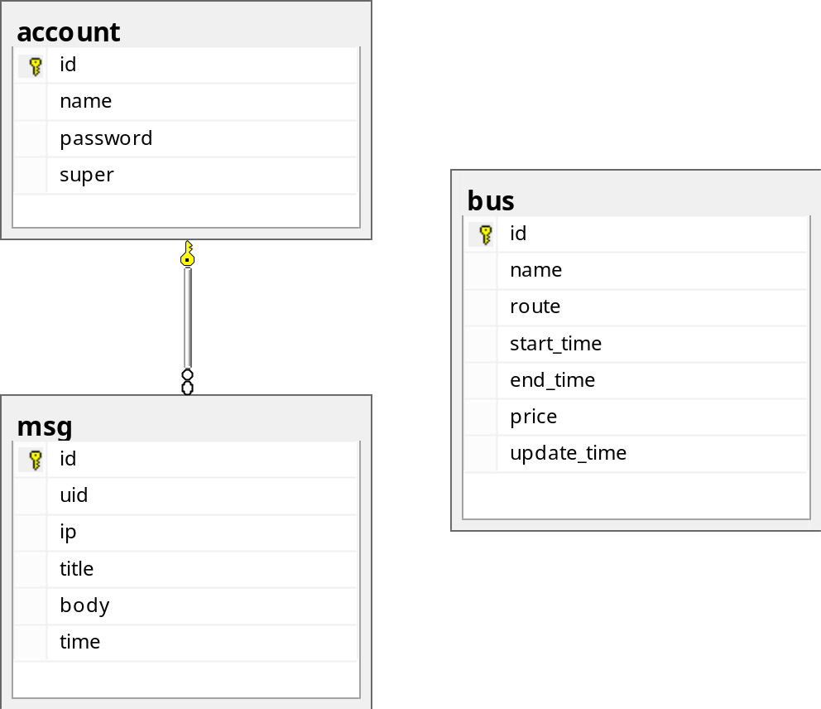

下面将详细描述数据库：
- bus（公交线路）
功能：保存公交线路（即图）的数据。
列名 | 类型 | 允许空值 | 描述
id | int | 否 | 主键，编号
name | nvarchar(50) | 否 | 线路名
route | nvarchar(500) | 否 | 线路数据
start_time | nchar(10) | 否 | 开始时间
end_time | nchar(10) | 否 | 结束时间
price | numeric(8,2) | 否 | 票价
update_time | datetime | 否 | 更新时间

- account（用户）
功能：保存用户信息。
列名 | 类型 | 允许空值 | 描述
id | int | 否 | 主键，编号
name | nvarchar(50) | 否 | 用户名
password | nvarchar(50) | 否 | 密码
super | int | 否 | 权限等级
- msg（留言）
功能：保存留言信息。
列名 | 类型 | 允许空值 | 描述
id | int | 否 | 主键，编号
uid | int | 否 | 外键，用户编号
ip | nvarchar(30) | 否 | 用户IP
title | nvarchar(50) | 否 | 标题
body | nvarchar(500) | 否 | 内容
time | datetime | 否 | 发表时间
- 系统实现

  - SQL语句
    - 建表
- 用户表
CREATE TABLE [dbo].[account](
[id] [int] IDENTITY(1,1) NOT NULL,
[name] [nvarchar](50) NOT NULL,
[password] [nvarchar](50) NOT NULL,
[super] [int] NOT NULL,
CONSTRAINT [PK_account] PRIMARY KEY CLUSTERED
(
[id] ASC
)WITH (PAD_INDEX = OFF, STATISTICS_NORECOMPUTE = OFF, IGNORE_DUP_KEY = OFF, ALLOW_ROW_LOCKS = ON, ALLOW_PAGE_LOCKS = ON) ON [PRIMARY]
) ON [PRIMARY]

- 公交线路表
CREATE TABLE [dbo].[bus](
[id] [int] IDENTITY(1,1) NOT NULL,
[name] [nvarchar](50) NOT NULL,
[route] [nvarchar](500) NOT NULL,
[start_time] [nchar](10) NOT NULL,
[end_time] [nchar](10) NOT NULL,
[price] [numeric](8, 2) NOT NULL,
[update_time] [datetime] NOT NULL CONSTRAINT [DF_bus_update_time] DEFAULT (getdate()),
CONSTRAINT [PK_bus] PRIMARY KEY CLUSTERED
(
[id] ASC
)WITH (PAD_INDEX = OFF, STATISTICS_NORECOMPUTE = OFF, IGNORE_DUP_KEY = OFF, ALLOW_ROW_LOCKS = ON, ALLOW_PAGE_LOCKS = ON) ON [PRIMARY]
) ON [PRIMARY]

- 留言表
CREATE TABLE [dbo].[msg](
[id] [int] IDENTITY(1,1) NOT NULL,
[uid] [int] NOT NULL,
[ip] [nvarchar](30) NOT NULL,
[title] [nvarchar](50) NOT NULL,
[body] [nvarchar](500) NOT NULL,
[time] [datetime] NOT NULL CONSTRAINT [DF_msg_time] DEFAULT (getdate()),
CONSTRAINT [PK_msg] PRIMARY KEY CLUSTERED
(
[id] ASC
)WITH (PAD_INDEX = OFF, STATISTICS_NORECOMPUTE = OFF, IGNORE_DUP_KEY = OFF, ALLOW_ROW_LOCKS = ON, ALLOW_PAGE_LOCKS = ON) ON [PRIMARY]
) ON [PRIMARY]
ALTER TABLE [dbo].[msg] WITH CHECK ADD CONSTRAINT [FK_uid] FOREIGN KEY([uid])
REFERENCES [dbo].[account] ([id])
ALTER TABLE [dbo].[msg] CHECK CONSTRAINT [FK_uid]

    - 存储过程
- 增加线路
CREATE PROCEDURE [dbo].[Add_Line]
@L_NAME NVARCHAR(50),
@L_ROUTE NVARCHAR(500) = '',
@L_START_TIME NCHAR(10),
@L_END_TIME NCHAR(10),
@L_PRICE NUMERIC(8, 2) = 0
AS
BEGIN
IF EXISTS (
SELECT * FROM [dbo].[bus]
WHERE [name] = @L_NAME )
RETURN 1;

BEGIN TRY
INSERT INTO [dbo].[bus] VALUES(
@L_NAME, @L_ROUTE, @L_START_TIME, @L_END_TIME, @L_PRICE, DEFAULT
);
END TRY
BEGIN CATCH
RETURN 3;
END CATCH
RETURN 2;
END

- 更改线路
CREATE PROCEDURE [dbo].[Update_Line]
@L_NAME NVARCHAR(50),
@L_ROUTE NVARCHAR(500) = '',
@L_START_TIME NCHAR(10),
@L_END_TIME NCHAR(10),
@L_PRICE NUMERIC(8, 2) = 0
AS
BEGIN
IF NOT EXISTS (
SELECT * FROM [dbo].[bus]
WHERE [name] = @L_NAME )
RETURN 1;

BEGIN TRY
UPDATE [dbo].[bus] SET
[dbo].[bus].[name] = @L_NAME,
[dbo].[bus].[route] = @L_ROUTE,
[dbo].[bus].[start_time] = @L_START_TIME,
[dbo].[bus].[end_time] = @L_END_TIME,
[dbo].[bus].[price] = @L_PRICE
WHERE [dbo].[bus].[name] = @L_NAME
END TRY
BEGIN CATCH
RETURN 3;
END CATCH
RETURN 2;
END

- 删除线路
CREATE PROCEDURE [dbo].[Delete_Line]
@L_NAME NVARCHAR(50)
AS
BEGIN
IF NOT EXISTS (
SELECT * FROM [dbo].[bus]
WHERE [name] = @L_NAME )
RETURN 1;

BEGIN TRY
DELETE FROM [dbo].[bus] WHERE [dbo].[bus].[name] = @L_NAME
END TRY
BEGIN CATCH
RETURN 3;
END CATCH
RETURN 2;
END

    - 触发器
- 线路更新
CREATE TRIGGER [dbo].[Update_Line_Time]
ON [dbo].[bus]
AFTER UPDATE
AS
BEGIN
Update [dbo].[bus]
SET [dbo].[bus].[update_time] = getdate()
WHERE [dbo].[bus].[id]
IN(
SELECT [id] FROM inserted
)
END
  - 文件架构
BusQuerySystem 解释 用途
├─src Java源文件
│ ├─com
│ │ └─bajdcc
│ │ ├─bean JavaBean 页面展示
│ │ ├─dao 数据访问层 SQL语句封装
│ │ ├─filter 请求过滤类 权限管理
│ │ ├─listener 全局监听器 系统初始化
│ │ ├─model 模型类 参数传递
│ │ ├─servlet Servlet控制类 页务流处理
│ │ │ ├─manage 线路管理
│ │ │ └─query 线路查询
│ │ └─util 工具类
│ └─org
│ └─json Json类 轻量级数据交换
└─WebContent
├─css CSS样式
├─fragment 子版页面 母版调用
├─images 图片
├─js JavaScript页面脚本
├─manage 管理员模块（管理线路）
├─META-INF
├─WEB-INF
├─query 用户查询模块
├─upload 邮件附件上传临时目录
├─user 管理员模块（查看用户）
├─auth.jsp 登录页面
├─email.jsp 邮件发送页面
├─index.jsp 主页
└─register.jsp 注册页面
- 界面使用

  - 登录、注册界面（略）
  - 发送邮件（略）
  - 查看留言
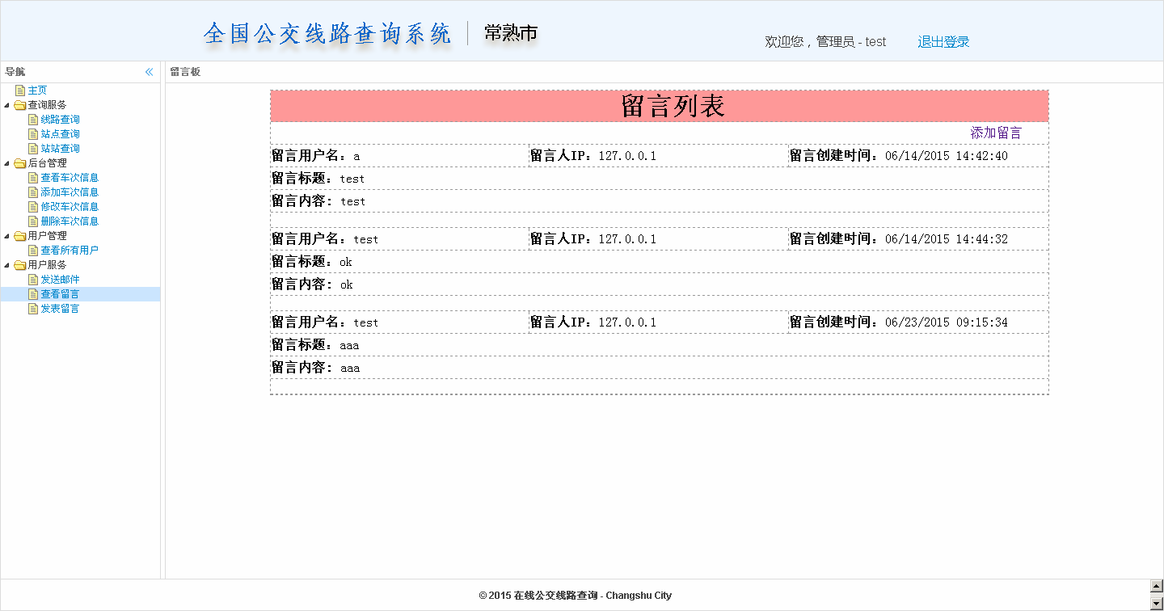
  - 发表留言
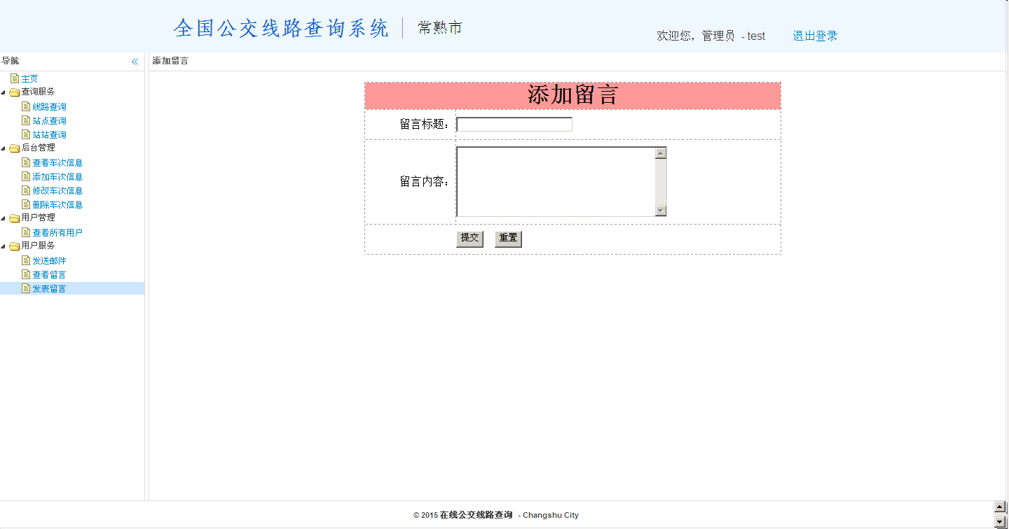
  - 管理员（查看用户）
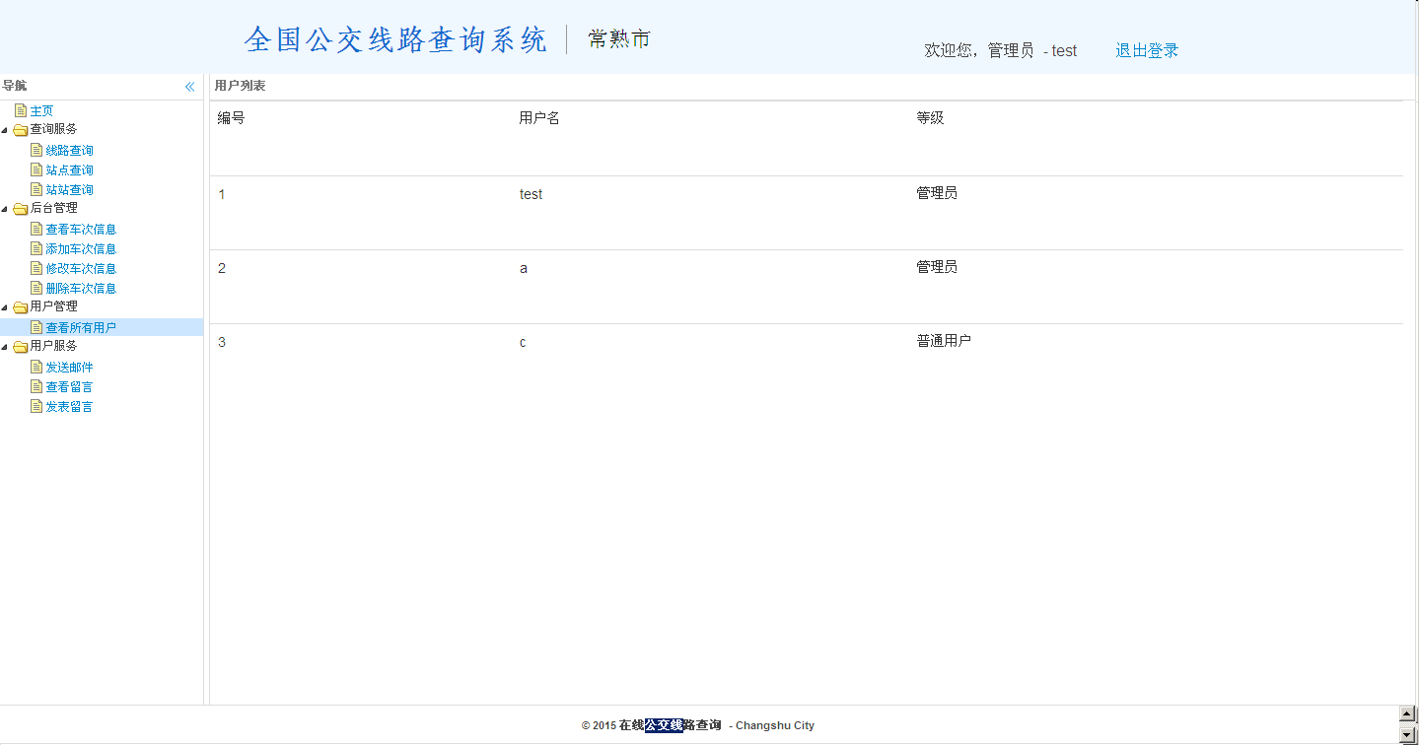
  - 管理员（查看车次信息）
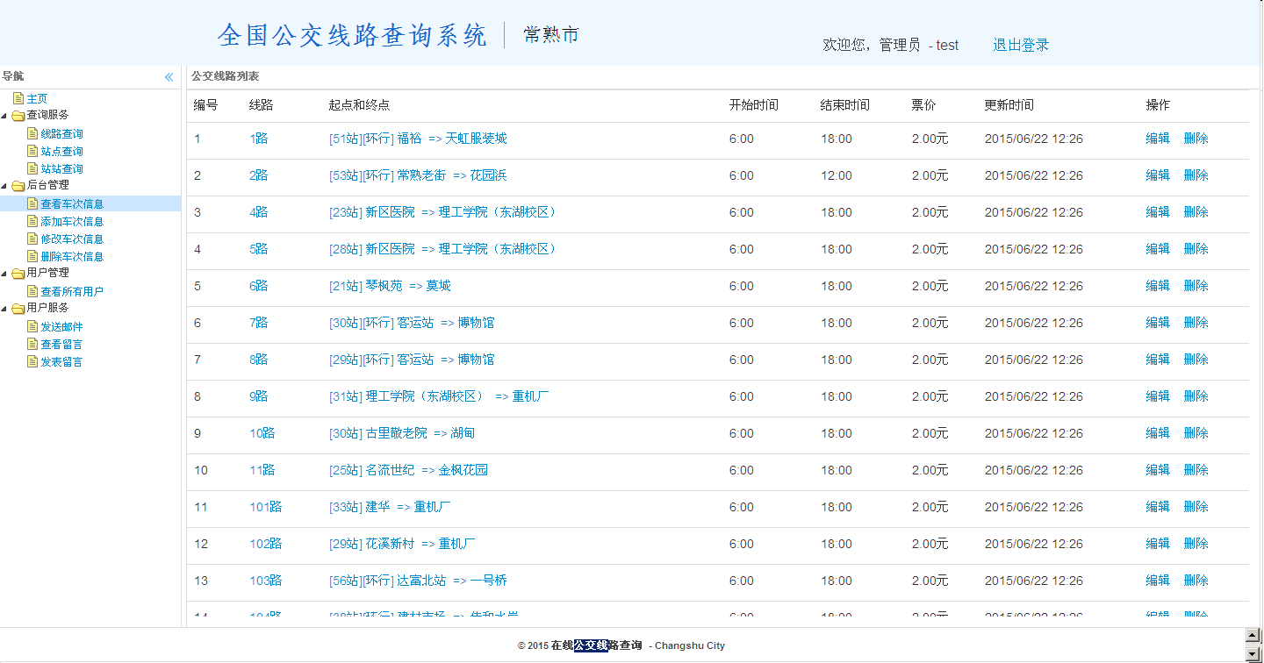
  - 管理员（编辑车次信息）
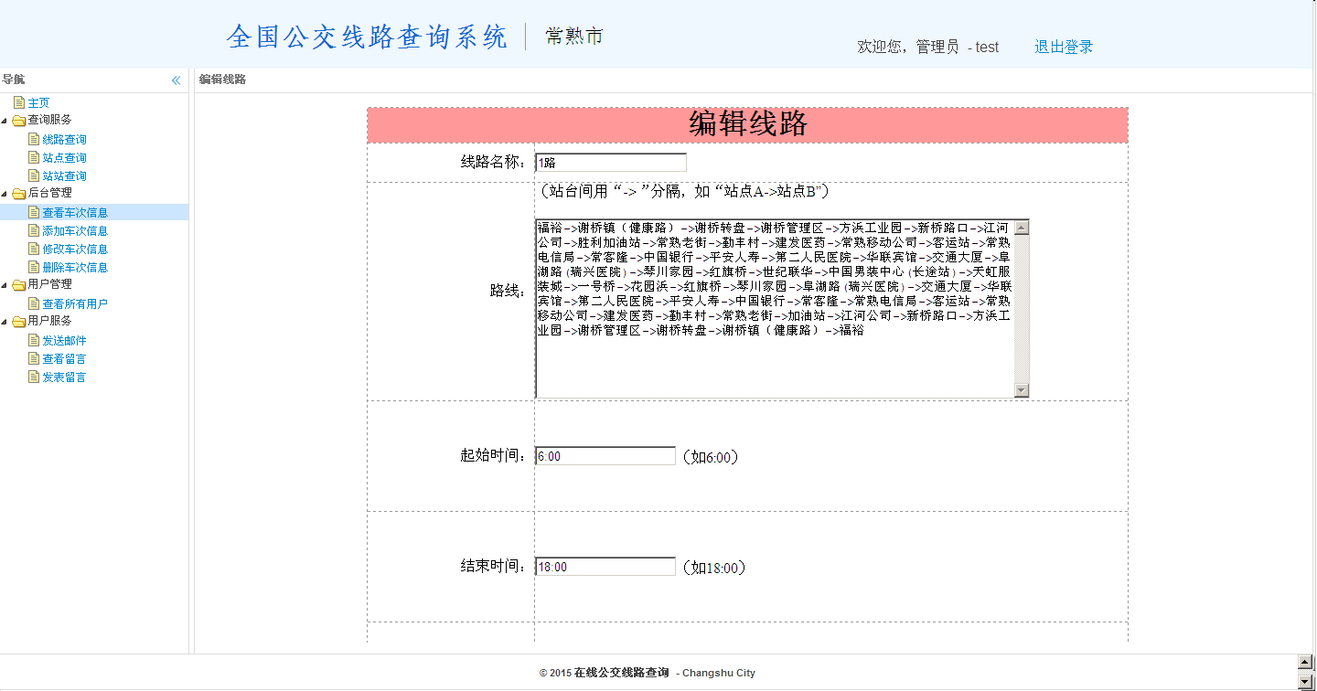
  - 管理员（添加车次信息）（略）
  - 线路查询
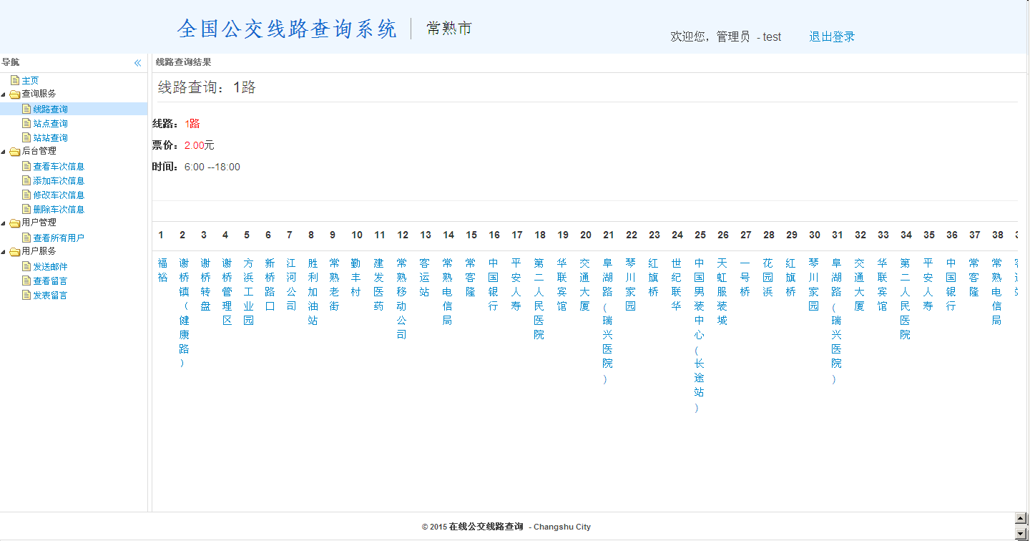
  - 站点查询
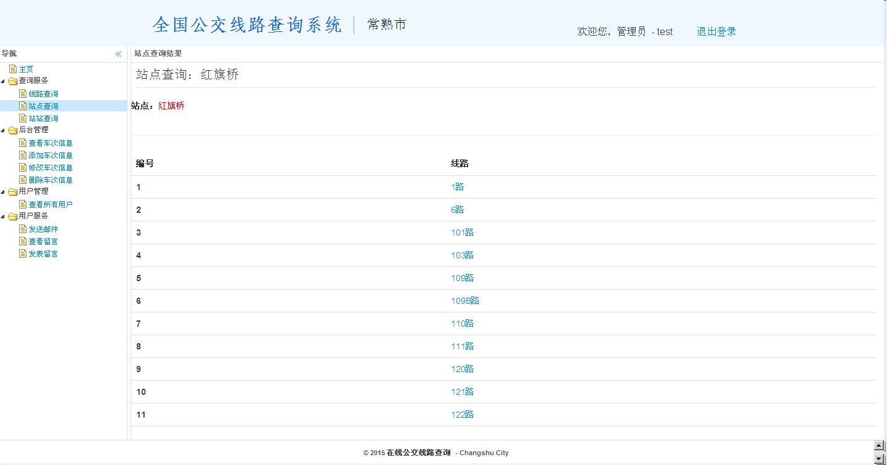
  - 换乘查询（核心功能）
系统检测有无直达线路；
并给出在站台数最少与换乘次数最少间平衡的线路。
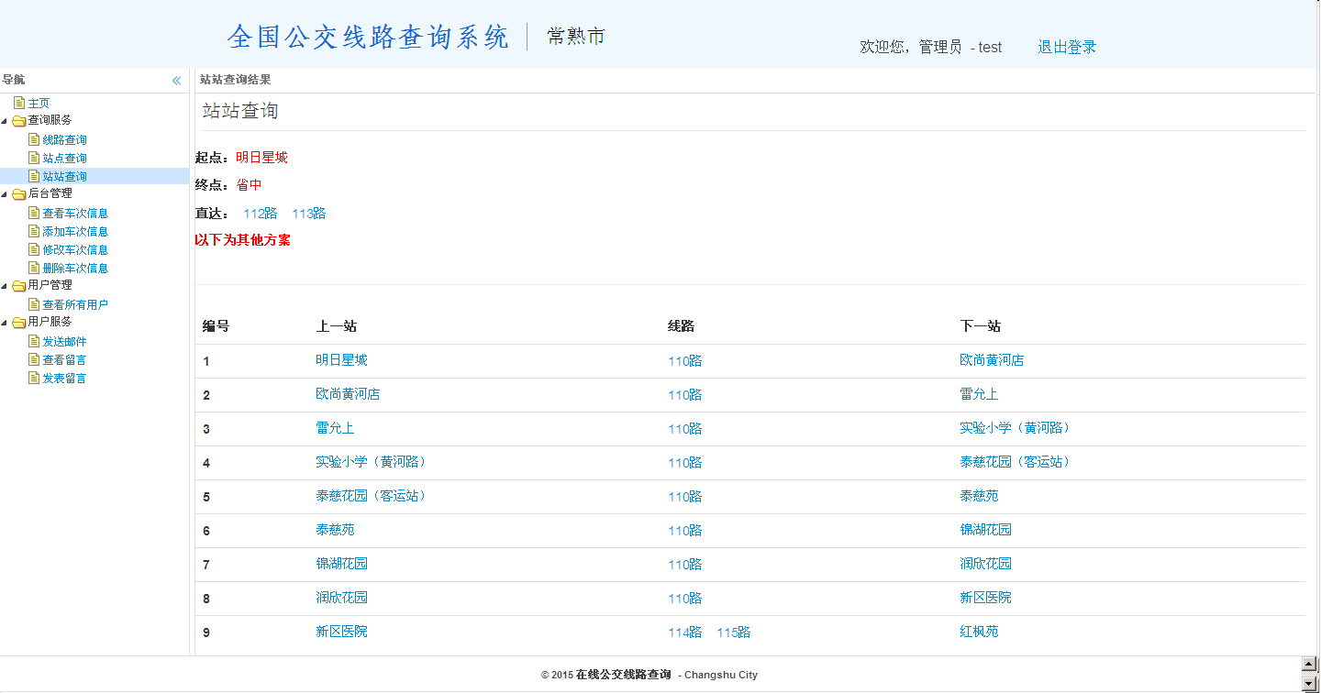
- 核心算法与思想

  - 基本数据结构
公交线路是典型的图结构，由于边数不多，故采用邻接表存储。
查询是否存在某条边时，采用哈希查找，降低复杂度，故邻接表中用哈希表结构存储当前节点到达的边。
由于系统需要推断出当前线路与下一条线路是否存在换乘情况，所以在边的结构里应添加当前线路号。若线路号不同，则为换乘。
  - 问题描述
由于检测直达线路是否存在的算法太简单，在此不阐述。
换乘的问题本质上是求两点间的最短线路，其中特殊的是权重的分配。如果不存在换乘的情况，且线路的票价一致，那么问题便简化成求无向图的两点间最短路线。但是，由于本系统需要考量换乘（还有随之带来的票价）问题和站台数量问题，所以问题演变为求特殊的有向图的最短路线。
首先要建模，公交车的票价大致在1-4元不等，一般为2元。我们假设6个站点等价于1次换乘，即如果现在有两条线路：一条是12个站点，另一条是6个站点但有一次换乘，则两条线路等价（即用户认为选哪条都合适）。因此，设一个因子为0.3，即2/6，即“等价换乘代价”。
接下来问题就简单了——依据Dijkstra算法求最短线路。权重的问题容易解决。公交车每到站一次，权重加0.3，换乘一次，权重加上票价，最后求两点间权重累计最小的线路。那为什么权重可以直接加上票价呢？这是因为，票价太低时，用户对换乘的担忧和抗拒就减小，因此权重增长趋势就放缓了。
关于经典Dijkstra算法的实现，在此就不阐述了。
  - 算法简述
本系统采用改进的Dijkstra算法。在下条边的代价计算上，有一点改进。从一个站点出发的公交线路不只有一个，因此，代价取所有公交线路的平均值。由于用户需要考量多条线路，所以算法给出的线路应是多样的，即两点间有多条公交线路（它们之间都等价），给用户更多选择。
在最终的、由改进的Dijkstra算法产生的代价链表中，得出本次换乘的最优路线，并剔除多次换乘的路线。
  - 算法结果
最终效果如下（以从“明日星城”到“省中”为例）：
[114路, 115路] - 省中 / 7.600000
[114路, 115路] - 虹桥管理区 / 7.300000
[114路, 115路] - 九里大街 / 7.000000
[114路, 115路] - 兴隆派出所 / 6.700000
[114路, 115路] - 红枫苑 / 6.400000
[110路] - 新区医院 / 4.100000
[110路] - 润欣花园 / 3.800000
[110路] - 锦湖花园 / 3.500000
[110路] - 泰慈苑 / 3.200000
[110路] - 泰慈花园（客运站） / 2.900000
[110路, 7路, 103路] - 实验小学（黄河路） / 2.600000
[110路, 112路, 7路, 113路, 8路, 103路, 121路] - 雷允上 / 2.300000
[110路, 112路, 7路, 113路, 8路, 103路, 121路] - 欧尚黄河店 / 2.000000
从上可以看出，本算法给出的结果并不包含直达线路，因为经测试，直达线路所经站点数比上述结果多了5-6个，并不能令人满意。
本算法给出了多条等价换乘线路，结果还是较令人满意的。

